**“十二五”时期战略性新兴产业发展回顾**

自国务院发布《关于加快培育和发展战略性新兴产业的决定》以来，经过五年的快速发展，战略性新兴产业逐渐成为中国经济增长新引擎，在稳定经济增长、促进经济转型升级、引领创新发展等方面发挥了重要作用。“十二五”期末，战略性新兴产业增加值占GDP比重达到8%。

**一、战略性新兴产业强劲增长，规模持续扩大**

**（一）产业总体规模保持快速发展态势**

“十二五”期间，战略性新兴产业实现快速增长，为稳增长提供重要支撑。2015年，（27个）重点行业规上企业收入达16.9万亿元，占工业总体收入的比重达15.3%，较2010年提升3.4个百分点，2010-2015年，重点行业规上企业收入年均增长18%。（见图1）

图1 战略性新兴产业重点行业收入及其占工业总体比重

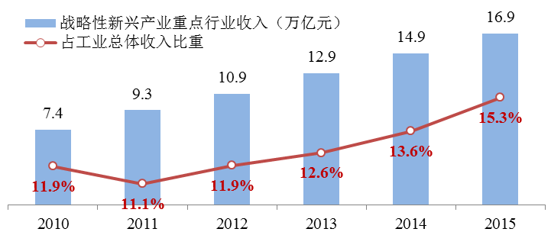

上市公司情况来看（特指A股，下同），战略性新兴产业企业已经成为重要组成部分，并发展成为支撑上市公司总体业绩发展的重要力量。2010年以来，战略性新兴产业上市公司保持了良好发展态势，增速持续高于上市公司总体，带动了上市公司总体业绩增长。2015年，战略性新兴产业上市公司营收总额达2.6万亿元，占上市公司总体的21.1%，2010-2015年年均增速达到了19.5%。（见图2）

图2 战略性新兴产业上市公司营收增速变化

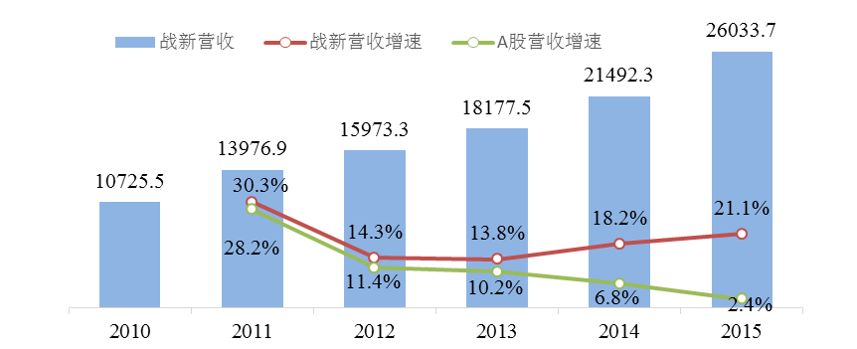

**（二）产业景气指数持续高位运行**

根据国家信息中心开展的战略性新兴产业企业（1000余家）景气调查结果显示，2014年初以来，战略性新兴产业行业景气指数以及企业家信心指数均达到130以上，持续运行在较为景气区间。

图3 2014年以来战略性新兴产业企业家信心指数和行业景气指数变化

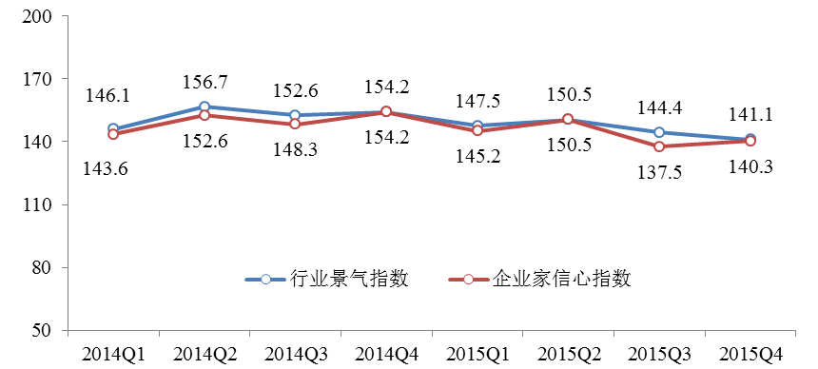

**（三）综合效益高，可持续发展能力强**

战略性新兴产业不仅是先进、高端产业的集合，同时具有良好的经济效益，发展战略性新兴产业有效促进了经济社会可持续发展。“十二五”期间，战略性新兴产业上市公司盈利能力始终强于大部分传统产业。2015年，战略性新兴产业上市公司利润总额达2065.9亿元，利润率达9.1%，明显高于上市公司总体5.8%的利润率水平（扣除金融业）（见图4）。

图4 战略性新兴产业上市公司利润率变化

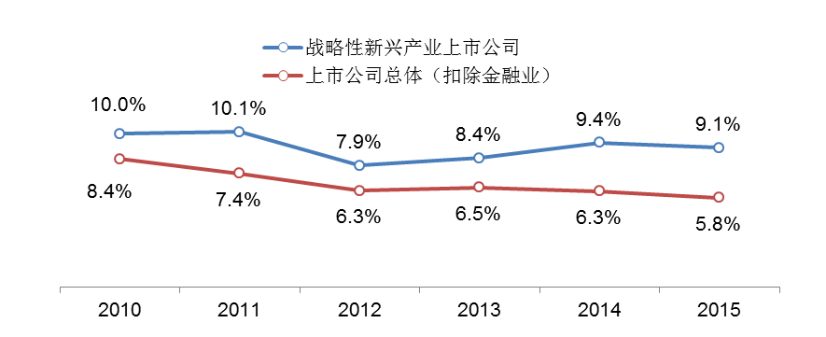

**二、助力产业高端化发展，推动制造业转型升级**

**（一）高端装备制造业实力显著增强**

2015年，航空、航天器及其器械制造业主营收入达1227.9亿元，收入规模是2010的1.7倍，2010-2015年年均增长14.5%；铁路运输设备制造业主营收入达4460.7亿元，是2010的1.9倍，年均增长13.1%；高铁运营里程达1.9万公里，较2010年提升了1.4万公里，占铁路运营总里程的比重从2010年的5.6%提升至15.7%。北斗导航产业总产值已达570亿元，占我国卫星导航与位置服务产业产值的30%。海洋工程装备制造业主营收入达707.4亿元，2010-2015年均增长28.6%。同时，高端新兴电子信息制造业实现快速增长，电子信息制造业销售收入达11.1万亿元，是2010年的1.6倍，年均增长9.6%。

在人工智能浪潮带动下，机器人、智能装备以及3D打印三大技术共同支撑智能制造发展。2015年，我国工业机器人销量达6.6万台，是2010年的4.4倍，年均增长34.5%。我国机床行业总产值达221.0亿美元，工业自动控制系统装置制造业主营收入达3409.6亿元，是2010年的2.1倍，年均增长16.3%。2014年，我国3D打印产业规模已达到40-50亿元。

**（二）新材料关键领域取得重大突破**

“十二五”期间，我国新材料产业市场规模实现20%以上的高速增长，产业规模不断扩大，对其他战略性新兴产业领域的发展起到了引导、支撑的作用，并对促进产业结构优化升级和提升装备制造业竞争力起到重要推动作用。据有关机构统计，2011年我国新材料产业规模约8000亿，2012年突破10000亿， “十二五”末期规模将达到2万亿元。目前，稀土功能材料、先进储能材料、光伏材料、有机硅、超硬材料、特种不锈钢、玻璃纤维及其复合材料等产能居世界前列。大飞机专用铝锂合金、核电用钢、丁基橡胶、高性能碳纤维、大尺寸石墨烯薄膜等一批重点品种取得重要突破，填补了国内空白。同时，新材料产业体系不断完善，初步形成了包括研发、设计、生产和应用，品种门类较为齐全、产业技术较为完备的产业体系。

**（三）国际竞争力不断增强**

高铁、北斗导航以及核电技术装备等战略性新兴产业产品成为中国制造“走出去”新标杆。一是中国高铁成为“中国制造”新名片。目前我国运营里程达到1.9万公里，成为助推中国城镇化和经济向前迈进的重要力量。二是我国自主建设、独立运行的北斗卫星导航系统获得国际高度认可，媲美美国全球定位系统GPS。“十二五”期间，在国家大力支持下，国内北斗应用产品已全面实现商用。三是核电技术与装备“走出去”取得积极进展。“十二五”期间，中国与罗马尼亚、阿根廷分别签订了政府间核能合作协议，中广核首次在老牌核电强国英国建设核电站，这是我国核电走出去的里程碑式事件，标志着“华龙一号”技术得到欧洲发达国家的认可。四是海洋工程订单量2014年成为世界第一，尤其是随着船舶工业结构调整基本完成，行业发展呈现积极向好趋势，在世界市场整体低迷的环境中，新承接船舶订单占国际市场份额达超过40%。五是在全球信息经济潮流竞争中不落下风，通信装备领域涌现一批像华为、中兴、小米这样具有较强国际竞争力的企业。

**三、成为践行绿色发展的重要载体**

**（一）稳步改善环境质量**

环保产业规模持续扩大。2015年，全国环保行业营业收入约达4.5亿元，较2011年提升1.4亿元。全国环保专用装备制造业主营收入达2822.9亿元，2010-2015年间平均增速达到了24.0%。全国环保专用装备制造业利润总额达190.6亿元，为2010年的2.7倍。

污染物治理取得进一步成效。污染物治理投资方面，2014年，污染治理投资总额达9575.5亿元，较2010年增加2921.3亿元。2014年，工业污染治理项目当年完成投资额达997.7亿元，完成投资额是2010年的2.5倍，其中治理废水、废气、固体废物三者分别完成投资额115.2亿元、789.4亿元以及15.1亿元。污染物治理成果方面，2014年，二氧化硫排放总量为1974.4万吨，较2010年下降210.7万吨。2014年，工业固体废物综合利用量达20.43亿吨，较2010年提升4.26亿吨。2014年年末，全国城市共有污水处理厂1808座，较2010年增加364座，城市污水处理率达90.2%，较2010年提升7.9个百分点。

**（二）节能降耗取得长足成绩**

“十二五”前四年，全国单位GDP能耗累计下降了13.4%，“十二五”规划的目标是下降16%，前四年已经完成了五年目标进度的82.5%，2015年有望超额完成目标。中国节能服务业总产值从2010年836亿元增长到2015年的3127亿元，年均增幅为30.2%。合同能源管理项目投资额从2010年287.5亿元增长到2014年的1039.6亿元，年均增幅为29.3%。“十二五”累计合同能源管理投资3710.72亿元，形成年节能能力1.24亿吨标准煤，减排二氧化碳3.1亿吨。截至2015年底，产值超过10亿元的节能服务公司有25家，超过5亿元的有142家，超过1亿元的有286家。“十二五”期间，我国已成为世界第一大LED产品生产国和出口国。2015年，我国LED产值达3967亿元，较2010年年均增长25.8%。

**（三）有效促进能源资源可持续发展**

“十二五”期间，新能源在能源结构中的比重进一步提升，经济性大幅提高。2015年底，我国新能源（太阳能光伏、风能、核电、生物质能）装机容量达208.6GW，占发电装机总量13.8%，比2010提升8.9个百分点，年均增长34.7%。

风能领域，中国已成为全球风电装机增速最快的国家。2015年末，风电累计并网装机容量达到1.29亿千瓦，占全部发电装机容量的8.6%。2015年，风电发电量1863亿千瓦时，占全部发电量的3.3%。

太阳能光伏领域，截至2015年底，我国光伏发电累计装机容量4318万千瓦，成为全球光伏发电装机容量最大的国家。其中，光伏电站3712万千瓦，分布式606万千瓦，年发电量392亿千瓦时。2015年新增装机容量1513万千瓦，占全球新增装机的四分之一以上，占我国光伏电池组件年产量的三分之一，为我国光伏制造业提供了有效的市场支撑。全国大多数地区光伏发电运行情况良好，2015年全国年平均利用小时数超过1100小时。

核电领域，经过多年发展，我国已成为世界上少数几个拥有完整核工业体系的国家，核电建设与运行管理达到国际先进水平。“十二五”期间，我国在建核电机组数量超过过去几十年累计建成数量，占到全球在建核电机组装机总量的40%以上。2015年，全国在运核电机组达到2550万千瓦，在建及已核准机组3203万千瓦，在建规模居世界第一。全国核电装机容量达2608万千瓦，设备平均利用小时7350小时。核电累计发电量为1689.9亿千瓦时，约占全国累计发电量的3.0%。，比2010年提升了1.2个百分点。

生物质发电领域，截至2015年底，我国生物质发电并网装机总容量为1031万千瓦，其中，农林生物质直燃发电并网装机容量约530万千瓦，垃圾焚烧发电并网装机容量约为468万千瓦，两者占比在97%以上，还有少量沼气发电、污泥发电和生物质气化发电项目。我国的生物发电总装机容量已位居世界第二位，仅次于美国。

**（四）新能源汽车爆发式增长**

“十二五”时期，我国新能源汽车产业发展和推广应用取得了重要成果，新能源汽车产业发展步入了爆发式增长快车道。新能源汽车推广总量已初具规模，并呈逐年加快趋势。2010年至2015年，全国新能源汽车销量分别为480辆、5579辆、12791辆、17642辆、74763辆以及331092辆，年均增速近270%。2015年，中国新能源汽车销量首次超过美国，成为全球最大的新能源消费国。截止2015年底，新能源汽车保有量达58.32万辆，其中，纯电动汽车保有量33.2万辆，占新能源汽车总量的56.9%。配套的充电桩建设、充电站的建设也取得了长足的进步，截至2014年底已经建成了723座充电站，28000个充电桩，同“十二五”初期相比已初具规模。

**四、发展成果大幅改善民生福祉**

**（一）新一代信息技术持续改善生产生活方式**

“十二五”期间，我国新一代信息技术产业规模实现快速发展，新一代信息技术领域技术和应用范围不断丰富，与传统产业融合程度也在快速提升，持续改善生产生活方式。2015年，电子信息产业销售收入达15.4万亿元，较2010年翻了一番。信息消费带动软件和信息技术服务业高速发展，软件和信息技术服务业企业达4.09万家，较2010年增加2.02万家。软件和信息技术服务业销售收入达4.3万亿元，是2010年的3.1倍，年均增长25.9%。2015年，网民及手机网民规模分别为6.88和6.2亿人，较2010年增加2.31亿人和3.17亿人。电子商务市场交易规模达16.2万亿元，为2010年的3.4倍，年均增长27.9%。云计算规模达2175.7亿元，为2010年的13倍，年均增长67.2%。

尖端通信、计算技术全球领先。“十二五”期间，由中国主导的4G网络标准TD-LTE技术不断成熟，具备了大规模推广的条件，目前已大规模商用。2015年9月底，中国移动累计完成100万个4G基站的建设，已建成全球规模最大的4G网络。在4G用户方面，截至2015年底，中国移动4G用户高达3.12亿户，实现了飞跃式增长。此外，中国移动正在部署LTE-A网络，计划将TD-LTE网络下载速率峰值提高到220Mbps，中国移动还在试点三载波，未来TD-LTE网络最高下载速率将达330Mbps。2015年，全球基站数超过120万，TD-LTE全球用户规模超过4亿，当前已有36个国家开通了63个TD-LTE商用网络，另有60个国家共计91个TD-LTE商用网正在计划部署中。2013年，中国国防科技大学研制的天河二号超级计算机，以每秒33.86千万亿次的浮点运算速度夺得头筹，成为当时全球最快的超级计算机。

**（二）生物产业实现稳步发展**

“十二五”期间，生物产业实现稳步发展。2015年生物产业总产值达3.6万亿元，是2010年1.5万亿规模的2.4倍，年增长率超过20%。

生物医药领域。2015年，医药制造业主营收入达25537.1亿元，是2010年的2.2倍，“十二五”期间，收入规模平均增速为17.5%。生物医药中，化学药占比下降明显，化学药原料药及制剂由“十二五”期初的51.4%降至45.2%，生物药、中药占比则有所提升，2014年占比分别达到11.8%和31.3%，比2010年增加了1.4和4.1个百分点。

生物医学工程领域，2015年，医疗仪器设备及器械制造业主营收入达2405.8亿元，“十二五”期间，收入规模平均增速达到了17.6%。2015全年全国医疗器械销售规模约3080亿元，2010-2015年平均年增长率高达19.6%。其中，医院市场销售为2155亿元，约占70%；零售市场销售为925亿元，约占30%，零售市场销售以传统零售业销售为主，新兴电商渠道销售约占三成。目前，我国医疗器械市场已成为继美国和日本之后世界第三大医疗市场。

生物农业领域，一是生物种业进入转型升级新阶段。随着种子商品化程度的不断提高，2015年，我国主要农作物市值突破900亿元，较2013年增长109亿元，有望超越美国成为全球最大的种子销售市场。转基因抗虫水稻和植酸酶玉米获准生产应用安全证书，转基因抗虫棉品种累计推广面积超过4亿亩，产品具有国际竞争力。二是生物饲料呈现快速发展的态势。2015年，国内生物饲料产业总产值突破860亿元，较2013年增长360亿元。三是生物农药产业发展提速。2015年，国内从事生物化学农药及微生物农药制造企业数量达1448家，约为2010年的2.5倍，生物化学农药及微生物农药制造销售累计收入达1746.2亿元，高于2010年305.3亿元的水平，五年间销售收入平均增速高达41.7%。四是生物肥料产业快速成长。2015年，国内微生物肥料企业总数达1000多家，总产量超过1000万吨，产值约200亿元，累计应用面积超2亿亩，微生物肥料已成为新型肥料中年产量最大、应用面积最广的品种。五是生物兽用疫苗产业主体地位加强。2013年，我国兽用生物制品企业有73家，实现销售收入90亿元，预计到2015年，销售收入较超过130亿元。

生物制造规模保持快速增长，氨基酸、维生素、有机酸等大宗发酵产品规模稳居全球第一，产值超过1000亿元。生物基材料快速发展，乙二醇、丁醇、乙烯等实现生物法制造，生物塑料、生化纤维等新材料生物法生产初具规模，形成了世界第一的一万吨二氧化碳共聚物(PCC)和世界第二的五千吨聚乳酸（PLA）产能。

**五、引领创新驱动发展战略实施**

**（一）创新投入及能力持续提升**

“十二五”期间，战略性新兴产业上市公司数量不断增加，来自资本市场的资金支持推动创新投入及能力持续提升。2015年年末，战略性新兴产业上市公司达1031家，较2010年增加357家。（见图5）

图5 战略性新兴产业上市公司数量变化

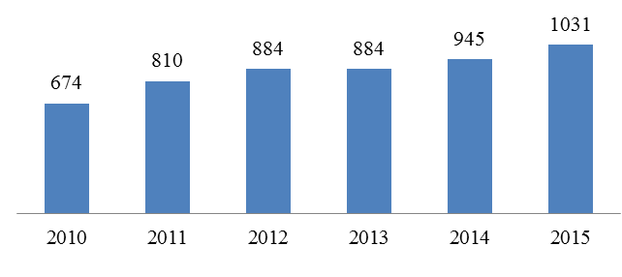

截至2015年年末，战略性新兴产业上市公司达1031家，占上市公司总体的36.6%，同期，战略性新兴产业上市公司总市值达到16.8万亿元，占上市公司总体的29.6%，较2010年年底提升11.6个百分点。“十二五”期间，战略性新兴产业IPO企业数量达到357家，占同期IPO企业总数的45.4%。

实施创新驱动发展战略就是要使创新成为整个经济社会发展的主要驱动力量。战略性新兴产业作为技术高度密集，创新异常活跃的产业领域，是实现创新驱动经济发展的“排头兵”。2010年以来，战略性新兴产业上市公司研发强度逐年提升，且始终高于上市公司总体，2015年战略性新兴产业上市公司研发强度达到了6.21%，高于上市公司总体2.71个百分点（见图6）。

图6 2010-2015年战略性新兴产业上市公司研发强度变化

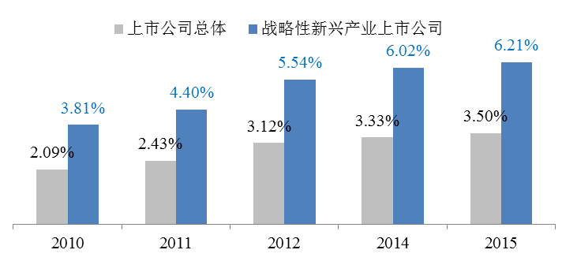

**（二）技术成果不断涌现**

“十二五”期间，我国自主研制的喷气式支线客机ARJ21-700完成了全部研发试飞工作，2014年12月30日，国产新支线飞机ARJ21完成适航取证，迈出投入商业运营前的最后一步。2014年9月19日，C919国产大型客机首架机在中国商飞公司新落成的总装制造中心正式开始机体对接标志着C919大型客机研制项目全面进入结构总装攻坚阶段，2015年11月2日，C919大型客机首架机正式下线。我国自主研发的世界上最快的工业级3D打印机于2014年面世。以聚苯胺和聚噻吩为代表的导电高分子材料已经在国内实现了产业化。T800级碳纤维实现量产。国家一类新药海姆泊芬和注射用海姆泊芬研发成功。生物制品Ⅰ类新药“重组人凋亡素2配体”获新药证书，将为我国广大非小细胞肺癌患者带来安全、有效的全新治疗途径。我国研发的全球首个戊型肝炎疫苗“益可宁”获准上市。全球首个小分子治疗类风湿性关节炎药物“艾得辛”实现上市。在PET探测技术、高场超导技术、超声换能器技术、中能加速管技术等生物医学工程方面均取得重大突破。新能源汽车技术水平明显提升，自主开发的纯电动汽车，在整车动力系统匹配与集成设计、整车控制等方面与国际先进水平接近。

**（三）模式创新成果丰硕**

技术融合、模式创新催生了大量新增长点。**一是**信息技术和生物技术融合推动了可穿戴医疗设备与系统、康复工程及器械等产业的快速发展。以服务形式为体现的干细胞医疗、基因测序服务、分子诊断和生物芯片检测服务等领域已呈现出强力增长态势。医疗器械电子商务爆发式增长，截至2014年底，全国累计共有517家企业拥有食品药品监管部门发放的《互联网药品交易服务资格证书》，2010年仅50家不到，数量较2010年增长了9倍。**二是**信息技术和金融业融合发展，成为中国经济金融发展中一股潜力巨大的金融创新力量，为我国金融业的发展打开了一扇新的大门。截至2015年底，互联网金融总交易规模超过了12万亿，接近GDP总量的20%，成为经济和社会体系中重要的构成部分，截至2015年12月底，网贷行业运营平台达到2595家，相比2014年增长了1020家，再创历史新高，全年网贷成交量达到了9823.04亿元。**三是**商业模式创新助力新能源汽车应用市场打开，例如公交领域的“融资租赁、车电分离、充维结合”模式、出租车领域的“单车包干、定额营收、全天运营”模式、私人领域的“定向购买”等独具特色的创新商业模式，有力地推动了新能源汽车的快速商业化。

（撰稿：国家信息中心）